Владимир Путин поручил создать НКО с участием крупных отечественных компаний для развития цифровой экономики
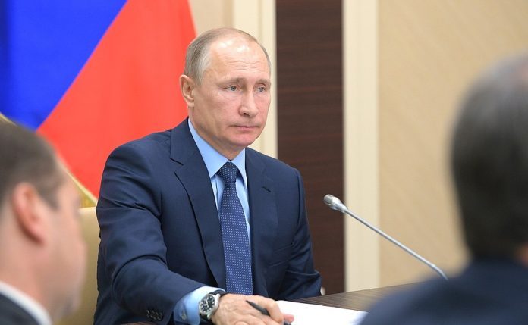
Президент России Владимир Путин поручил правительству совместно с автономной некоммерческой организацией (НКО) «Агентство стратегических инициатив по продвижению новых проектов» и иными организациями разработать и принять правовой акт, определяющий систему управления реализацией программы «Цифровая экономика», а также оказать содействие «ведущим организациям в цифровой экономике» для создания некоммерческой организации, которая займется развитием цифровой экономики в России – соответствующие поручения содержатся в протоколе заседания Совета по стратегическому развитию и приоритетным проектам, которое состоялось 5 июля.
Правовой акт должен включать, в частности:
- определение некоммерческой организации и её функций, включая в том числе взаимодействие с бизнес-, научно-образовательными и иными сообществами, определение их потребностей в области цифровой экономики;
- определение центров компетенций по направлениям реализации программы;
- формирование рекомендаций по повышению эффективности расходования средств федерального бюджета на реализацию мероприятий программы и пр.
Разработать документ необходимо до 20 августа.
До 30 августа президент поручил оказать содействие «ведущим организациям в цифровой экономике», в том числе Сбербанку, «Ростелекому», «Ростеху», «Росатому», фонду «Сколково», автономной некоммерческой организации «Агентство стратегических инициатив по продвижению новых проектов», в учреждении ими упомянутой некоммерческой организации.
Также поручено оказать содействие ведущим организациям в определении центров компетенций по направлениям реализации программы «Цифровая экономика».
Кроме того, необходимо до 15 августа создать подкомиссию по цифровой экономике при Правительственной комиссии по использованию информационных технологий для улучшения качества жизни и условий ведения предпринимательской деятельности в целях осуществления оперативного управления реализацией программы по ЦЭ.
До 31 октября 2017 года правительству поручено с участием некоммерческой организации и центров компетенций по направлениям реализации программы разработать и утвердить планы мероприятий, а также определить и утвердить механизмы, источники и объёмы финансирования планов мероприятий с учётом подготовки проекта федерального бюджета на 2018 год и на плановый период 2019 и 2020 годов.
До 30 июля правительству необходимо доработать и утвердить программу «Цифровая экономика», обратив особое внимание на:
Права потребителей в цифровую эпоху – обсуждение на президиуме Госсовета
- учёт в целях и задачах программы интересов потребителей, в том числе путём совершенствования системы правовых гарантий и реализации мер по защите прав потребителей при взаимодействии с организациями, государственными органами и другими субъектами цифровой экономики и использовании цифровых технологий;
- поддержку развития ключевых сквозных цифровых технологий, в том числе таких как искусственный интеллект, распределённые реестры, робототехника, квантовые вычисления, в области подготовки кадров, нормативного регулирования, развития информационно-телекоммуникационной и вычислительной инфраструктуры и (или) мер финансового стимулирования;
- обеспечение взаимодействия государственных органов и крупнейших организаций в сфере информационно-коммуникационных технологий в целях создания условий и практических решений в области информационной безопасности в условиях развития цифровой экономики;
- обеспечение участия заинтересованных организаций в развитии системы оказания государственных услуг в дистанционном виде.
Из протокола заседания Совета по стратегическому развитию и приоритетным проектам
Решили:
1) включить направление «Цифровая экономика» в перечень основных направлений стратегического развития Российской Федерации до 2018 года и на период до 2025 года;
2) одобрить в основном представленный проект программы «Цифровая экономика» (далее – программа);
3) Правительству Российской Федерации (Медведев Д.А.):
а) с учётом состоявшегося обсуждения доработать и утвердить программу, обратив особое внимание на:
учёт в целях и задачах программы интересов потребителей, в том числе путём совершенствования системы правовых гарантий и реализации мер по защите прав потребителей при взаимодействии с организациями, государственными органами и другими субъектами цифровой экономики и использовании цифровых технологий;
поддержку развития ключевых сквозных цифровых технологий, в том числе таких как искусственный интеллект, распределённые реестры, робототехника, квантовые вычисления, в области подготовки кадров, нормативного регулирования, развития информационно-телекоммуникационной и вычислительной инфраструктуры и (или) мер финансового стимулирования;
обеспечение взаимодействия государственных органов и крупнейших организаций в сфере информационно-коммуникационных технологий в целях создания условий и практических решений в области информационной безопасности в условиях развития цифровой экономики;
обеспечение участия заинтересованных организаций в развитии системы оказания государственных услуг в дистанционном виде.
Срок – 30 июля 2017 г.;
б) совместно с автономной некоммерческой организацией «Агентство стратегических инициатив по продвижению новых проектов» и иными заинтересованными организациями разработать и принять правовой акт Правительства Российской Федерации, определяющий систему управления реализацией программы, включающий в том числе:
порядок подготовки и согласования планов мероприятий по выполнению программы на период до 2020 года (далее – планы мероприятий) и механизм их ежегодной корректировки;
определение (создание) организации (проектного офиса) для выполнения функции организационно-методологического и аналитического сопровождения реализации мероприятий по выполнению программы;
определение некоммерческой организации и её функций, включая в том числе взаимодействие с бизнес-, научно-образовательными и иными сообществами, определение их потребностей в области цифровой экономики, определение центров компетенций по направлениям реализации программы, участие в подготовке проектов планов мероприятий, проведение экспертизы эффективности их исполнения, а также формирование рекомендаций по повышению эффективности расходования средств федерального бюджета на реализацию мероприятий программы;
определение порядка взаимодействия органов исполнительной власти в системе управления реализацией программы с указанной некоммерческой организацией;
определение ответственного федерального органа исполнительной власти по каждому из направлений реализации программы;
определение роли и функций центров компетенций по каждому из направлений реализации программы;
определение механизма внесения изменений в систему управления реализацией программы.
Срок – 20 августа 2017 г.;
в) в целях выполнения подпункта «б» пункта 3 настоящего протокола:
оказать содействие ведущим организациям в цифровой экономике, в том числе Сбербанку России, публичному акционерному обществу «Ростелеком», Государственной корпорации «Ростех» и Госкорпорации «Росатом», Фонду «Сколково», автономной некоммерческой организации «Агентство стратегических инициатив по продвижению новых проектов» (далее – ведущие организации), в учреждении ими некоммерческой организации;
оказать содействие ведущим организациям в определении центров компетенций по направлениям реализации программы.
Срок – 30 августа 2017 г.;
г) создать подкомиссию по цифровой экономике при Правительственной комиссии по использованию информационных технологий для улучшения качества жизни и условий ведения предпринимательской деятельности в целях осуществления оперативного управления реализацией программы.
Срок – 15 августа 2017 г.;
д) при необходимости внести изменения в существующие нормативные правовые акты, уточнив функции федеральных органов исполнительной власти и координационных и совещательных органов Правительства Российской Федерации в связи с их ролью в реализации программы;
е) с участием некоммерческой организации и центров компетенций по направлениям реализации программы разработать и утвердить планы мероприятий;
ж) определить и утвердить механизмы, источники и объёмы финансирования планов мероприятий с учётом подготовки проекта федерального бюджета на 2018 год и на плановый период 2019 и 2020 годов.
Срок – 31 октября 2017 г.;
4) Правительственной комиссии по использованию информационных технологий для улучшения качества жизни и условий ведения предпринимательской деятельности (Медведев Д.А.) обеспечить общую координацию реализации программы, мониторинг и контроль выполнения планов мероприятий.
Доклад – до 5 декабря 2017 г., далее – один раз в квартал.

